

税金すべて免除 （地位協定）
高速道路・上下水道・光熱費も無料
米兵・家族には、関税、所得税、住民税、など免除。ＰＸでは消費税もゼロ。高速道路料金は観光旅行でも無料。ＮＨＫ受信料も払っていません。まさに天国です。

（二面に続く）

安保条約五〇年、考えてみましょう
日米安保条約が改定されて今年で五〇年になります。
ソ連が崩壊し、中国とは経済的に深く結びついた現在【紛争の平和的解決、基地撤去、核兵器廃絶】を目指す平和の流れの時代です。
在日米軍につぎ込む莫大な金を、不況にあえぐ国民のために使えないものか、安保条約はこのままで良いのか、考えてみましょう。

ました。また、当会結成の呼びかけ人として、また会長、副会長として先頭に立って奮闘して来られた伊藤卓司さんと相沢正義さんから、健康
平和憲法を守ろう！世界に広めよう！!
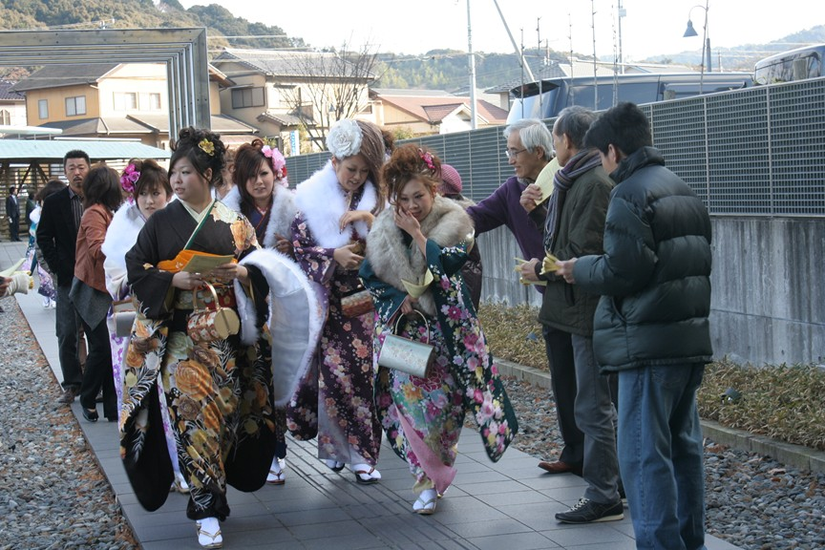
あアメリカ軍がいなくなったら、どこかの国が攻めてくる！?

ら支払われています。これがいわゆる「思いやり予算」。 二〇〇九年度で 二千億円！
駐留米軍に費やす費用総額は四六〇〇億円余！
米軍天国と言われるこんな予算は、徹底的に《仕分け》なくてはいけません！
（下表参照）
会長 鈴木忠美 船明210
℡ﾌｧｯｸｽ 053-925-4396
事務局 米山正秀
℡ﾌｧｯｸｽ 053-926-1463
HP:《天竜平和》で検索してください

天竜 平和を守る会 （9条の会）
ニュース№.5５ 2010年1月

オバマ大統領に
ノーベル平和賞．．．どう思う？

世界の期待を背負って大統領になったオバマさん。「核兵器の無い世界を目指す」との演説には、世界が感動しました。
こうした功績に対してノーベル平和賞が与えられたのですが……
アフガン攻撃、更に3万人増派！
大統領は、「アメリカによるテロとの戦争は正しい」 とノーベル賞受賞演説でのべ、アフガニスタンに3万の軍隊増派を決定しました。これには多くのオバマファンもガックリ。 「武力でテロは無くせない」というのが、世界の常識になってきているのに……
日本の首相でノーベル賞を受賞したのは誰？ 非核三原則と関係あり（答：ニ面）

思いやり予算
思いやる相手を
間違えていませんか？
米軍が駐留する経費は米国が負担すると日米地位協定で決められているのに、基地従業員の給料、米兵と家族の住宅、上下水道、小中学校の設備費も、更に家族の日用品まで日本の予算か

オバマ大統領に基地撤去を要求しようヨ！
？ 米軍基地は何のためにあるのだろう？
？その費用はだれが負担？

船明 鈴木 忠美
君達にがんばれとか一生懸命やれというメッセージは、今の日本の現状では少し過酷な言葉になるだろう。高卒・大卒の若者が就職できない中で、幸運にも職場を得た若者であっても決して安心できないというのが、今の日本の経済事情です。しかし諦め悩むような失望感にとらわれるのではなく、先ずしっかりした人間関係を作ること、信頼できる友達を見つけ、お互いの気持ちを本音で話し合い、自分の目標を確かめて行くことです。苦しみに耐えるため、心身を鍛えて下さい。

山東 正久十三男
今年成人式を迎え大人の仲間入りする君達は、一番新しい元号平成二、三年生まれの方々と思います。私は二つ前の大正の生まれで、不況も盛況もまた戦争時代も平和な時代も体験してきました。
今思うに為政者達の言を鵜呑みにしてはいけません。
昭和二〇年敗戦を経験したあの太平洋戦争も私達国民が政情を知らず、言いなりになりそれに迎合してきたからで、こんな大人にならないで下さい。平和が遠のく発言には、反対する人になってほしい。

1月10日、壬生ホールと豊岡総合センターで、新成人に【贈る言葉】を手渡しました。
５０年で世界は大きく変わった !!

